
小三小三·非同一般
• DAILY LIFE
//2026/1/27//
//阶段课程《冬天到》//
” 01 来园情况

1.来园人数：今日来园幼儿29人，彬彬、臭宝、乐乐、霍佳禾请假。
2.入园情况：今天小朋友们都是开开心心来园的哦！
3.早点内容：鲜牛奶、坚果拼盘、吐司面包
02 区域游戏
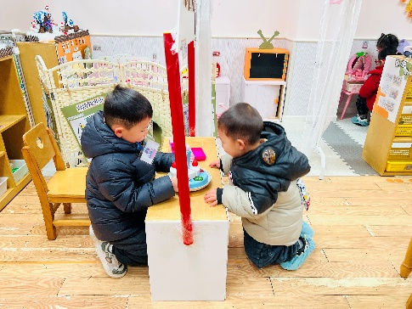 | 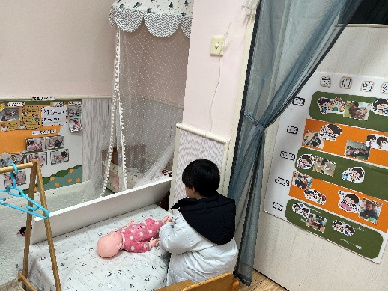 | 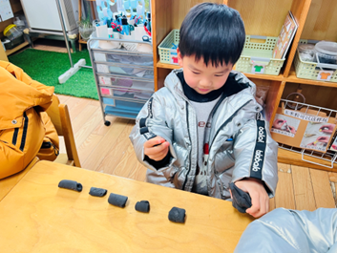
小橙子今天是售货员，硕硕来买蛋糕啦！ | 楠楠今天当医生了，她给宝宝挂水啦！ | 念念今天用彩泥做了很多瑞士卷，非常小巧哦！
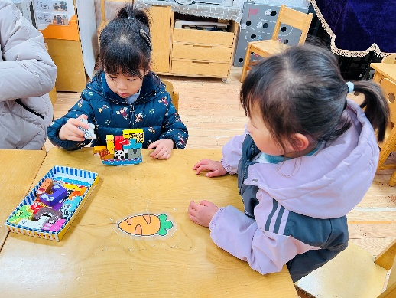 | 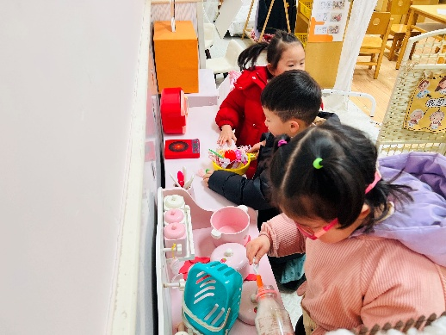 | 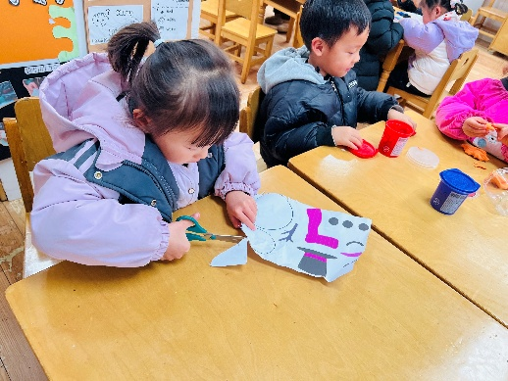
小满在玩数字平衡马戏团，尝试着将动物积木堆到小船上哦！ | 娃娃家里异常热闹，小朋友喜欢做各种美食。 | 希希准备用剪刀剪出小雪人的组件，然后拼贴小雪人呢。

03 体育运动
今天外面气温较低，场地潮湿，我们在班级里玩运动闯关游戏！
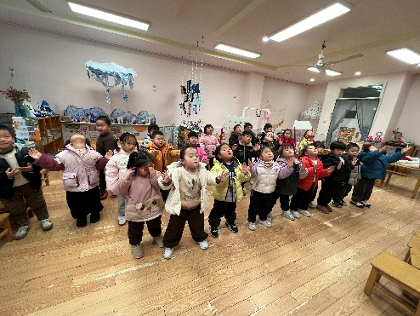 | 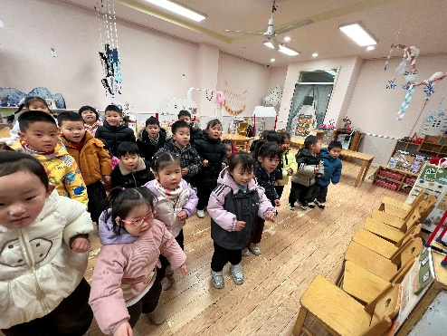 | 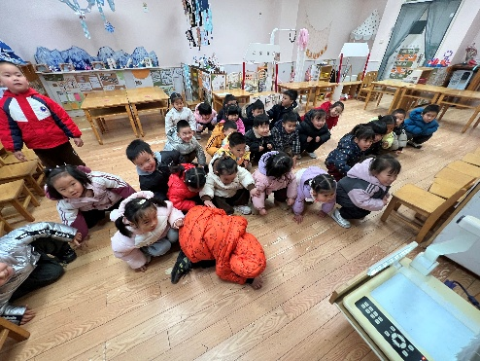

04 集体活动
今天我们开展了科学活动《动物过冬》，这是一节知识类的科学活动。青蛙是一种冷血动物，随着气温的变冷，它的体温逐渐下降，当气温下降到一定程度时，为了不被冻死，青蛙就钻进泥土里，处于假死状态，以此来躲避严寒，也就是冬眠。冬眠时，它一个冬天不吃东西也不会饿死。本次活动引导幼儿通过观看视频、观察图片等多种方式了解青蛙过冬的过程，从而对小动物生活习性感兴趣。在今天的活动中，孩子们都非常认真观看。其中，芮宝、大宝、可可、小橙子、熙熙、希希、霖霖几位小朋友能和老师积极互动，很棒哦！希望其他小朋友在观看的同时也能大胆说说自己的想法哦！
05 生活活动
1.午餐：麦片饭、海皇粉丝煲、耗油生菜、菠菜牛肉汤
今天饭菜汤都吃完的光盘小达人有：希希、小满、依诺、一一、硕硕、大宝、小橙子、念念、安安、熙熙、媛媛、芮宝、游然恭喜以上小朋友，能做到不挑食，认真吃饭！真是太棒！
蔬菜没吃完的糖果、霖霖、楠楠、诺诺、浩程、浩扬、牛牛、可可、晨晨、昕昕、正午、星星、麒麒、图图、彤彤、小硕请以上小朋友继续加油哦！

2.午睡：今天小朋友都正常入睡。
06 温馨提示
★2月4日是孩子们本学期在园最后一天，大家可以关注哦。
★本周有两股冷空气，大家注意来离园路上的安全，注意保暖。
—END—

